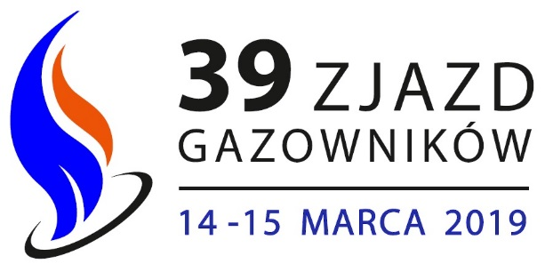
Warszawa, 7 stycznia 2019 r.

Gazownictwo w 100-lecie odzyskania niepodległości - program 39. Zjazdu Gazowników

W Warszawie w dniach 14-15 marca 2019 r. odbędzie się 39. Zjazd Gazowników. W trakcie wydarzenia zaplanowane są trzy panele merytoryczne, w których udział wezmą przedstawiciele branży gazowniczej oraz środowiska naukowego.
Tematyka pierwszego panelu będzie dotyczyć roli gazu ziemnego w bilansie energetycznym Polski. W tej części eksperci będę dyskutować na temat długoterminowej prognozy zapotrzebowania na gaz ziemny w Polsce, nowych źródeł dostaw gazu, pozyskiwania gazu ziemnego w Polsce, wpływie rynku gazu na mix energetyczny oraz produkcji energii elektrycznej w Polsce z wykorzystaniem gazu ziemnego. Referat wprowadzający w tej części wygłosi prof. dr hab. inż. Władysław Mielczarski, moderatorem dyskusji będzie prof. dr hab. inż. Stanisław Nagy z Akademii Górniczo - Hutniczej.
Drugi panel będzie dotyczył rozbudowy krajowego systemu transportu gazu. Referaty wprowadzające wygłoszą Sławomir Sieradzki, dyrektor Pionu Rozwoju Rynku Gazu
w GAZ-SYSTEM S.A. oraz Mariusz Konieczny, dyrektor Departamentu Rozwoju w Polskiej Spółce Gazownictwa, moderatorem dyskusji będzie prof. dr hab. inż. Andrzej Osiadacz. Oprócz zagadnień dotyczących rozbudowy systemu przesyłowego i dystrybucyjnego, przedmiotem dyskusji będzie także rozbudowa terminalu LNG i połączeń międzysystemowych, zagadnienie związane z hubem gazowym w Polsce oraz podziemnymi magazynami gazu. Uwarunkowania rozbudowy infrastruktury gazowniczej w Polsce zostaną przedstawione także w kontekście zmieniającego się prawa energetycznego.
W kolejnym bloku tematycznym dyskusja skupi się wokół innowacyjności w polskim gazownictwie. W tej części zostaną przedstawione rekomendacje na rzecz zwiększenia innowacyjności przemysłu gazowniczego oraz metody zwiększenia zaangażowania nauki w praktyczną działalność badawczą oraz współpracy sektora nauki i przemysłu. Wykład wprowadzający przedstawi Łukasz Kroplewski, wiceprezes Zarządu PGNiG ds. Rozwoju. Moderatorem dyskusji będzie dr inż. Dariusz Dzirba, dyrektor Departamentu Badań i Rozwoju w PGNiG.

***
Organizatorami 39. Zjazdu Gazowników są Polskie Stowarzyszenie Inżynierów i Techników Sanitarnych (PZITS), Izba Gospodarcza Gazownictwa (IGG) oraz Stowarzyszenie Naukowo – Techniczne Inżynierów i Techników Przemysłu Naftowego i Gazowniczego (SITPNiG).
Wydarzenie korzeniami sięga 1919 r., kiedy to w dniach 23-25 kwietnia w Warszawie odbył się
I Zjazd Gazowników Polskich. Podczas tego Zjazdu utworzono samodzielną organizację techniczną pod nazwą Zrzeszenie Gazowników Polskich, która zapoczątkowała działalność obecnego PZITS.
39. Zjazd Gazowników został wpisany w kalendarz oficjalnych obchodów stulecia odzyskania przez Polskę niepodległości (niepodlegla.gov.pl). Patronat honorowy nad wydarzeniem objął Minister Energii.

Więcej informacji na temat wydarzenia: www.zjazdgazownikow.pl

